|  |
| --- |
| **LAPORAN PRAKTIKUM PENGENALAN BASIS DATA**  **BUKTI INSTALL TOOLS** |
|  |
| **Agus Pranata Marpaung**  **13323033**  **DIII TEKNOLOGI KOMPUTER** |
| **INSTITUT TEKNOLOGI DEL**  **FAKULTAS VOKASI** |

**Judul Praktikum**

|  |  |  |
| --- | --- | --- |
| **Minggu/Sesi** | : | I/2 |
| **Kode Mata Kuliah** | : | 1331206 |
| **Nama Mata Kuliah** | : | PENGENALAN BASIS DATA |
| **Setoran** | : | Softcopy |
| **Batas Waktu Setoran** | : | *30 Januari 2024 jam 23:00* |
| **Tujuan** | : | 1. *Mahasiswa menginstall tools dan memberikan bukti bahwa tools telah diinstal.* |

1. **MySQL Workbench**

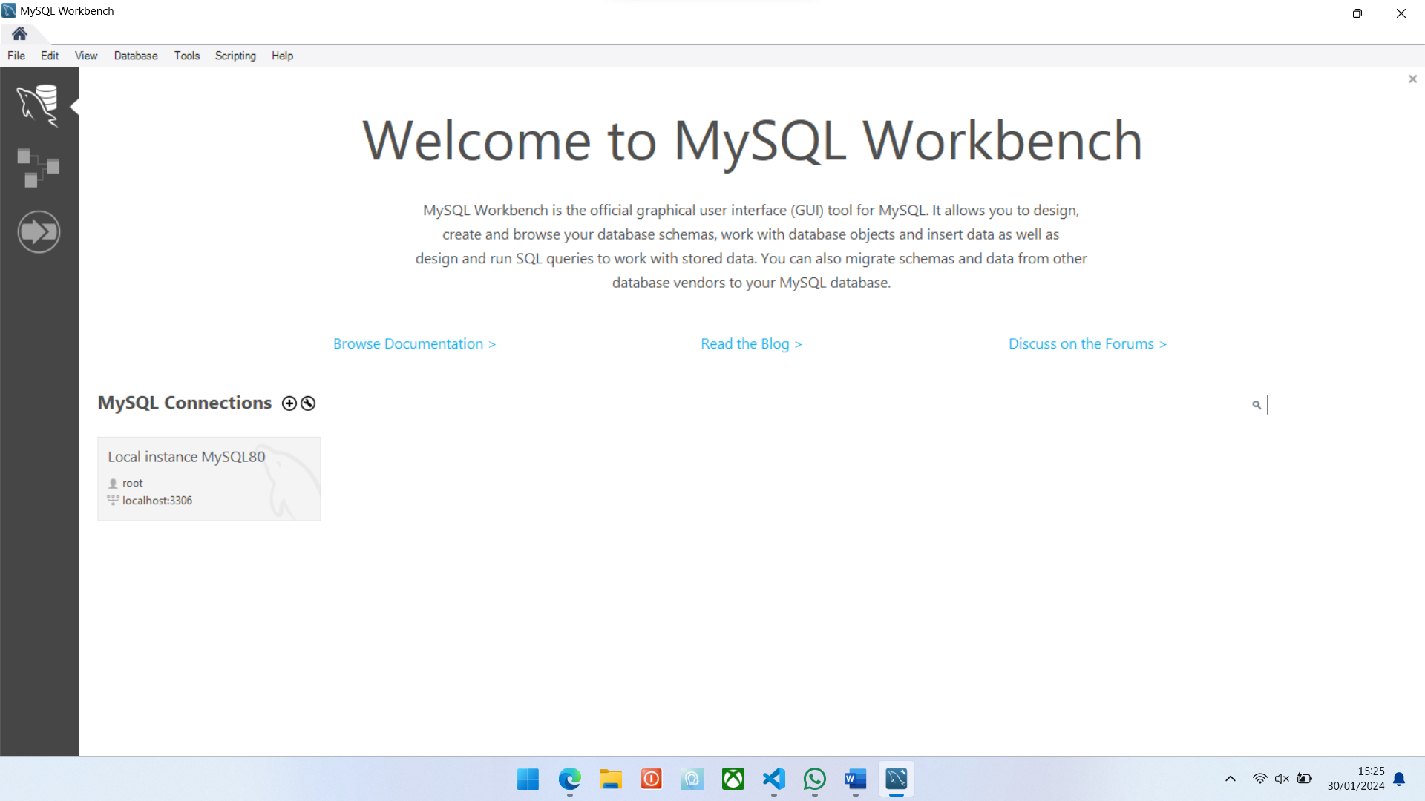

1. **XAMPP Control Panel**

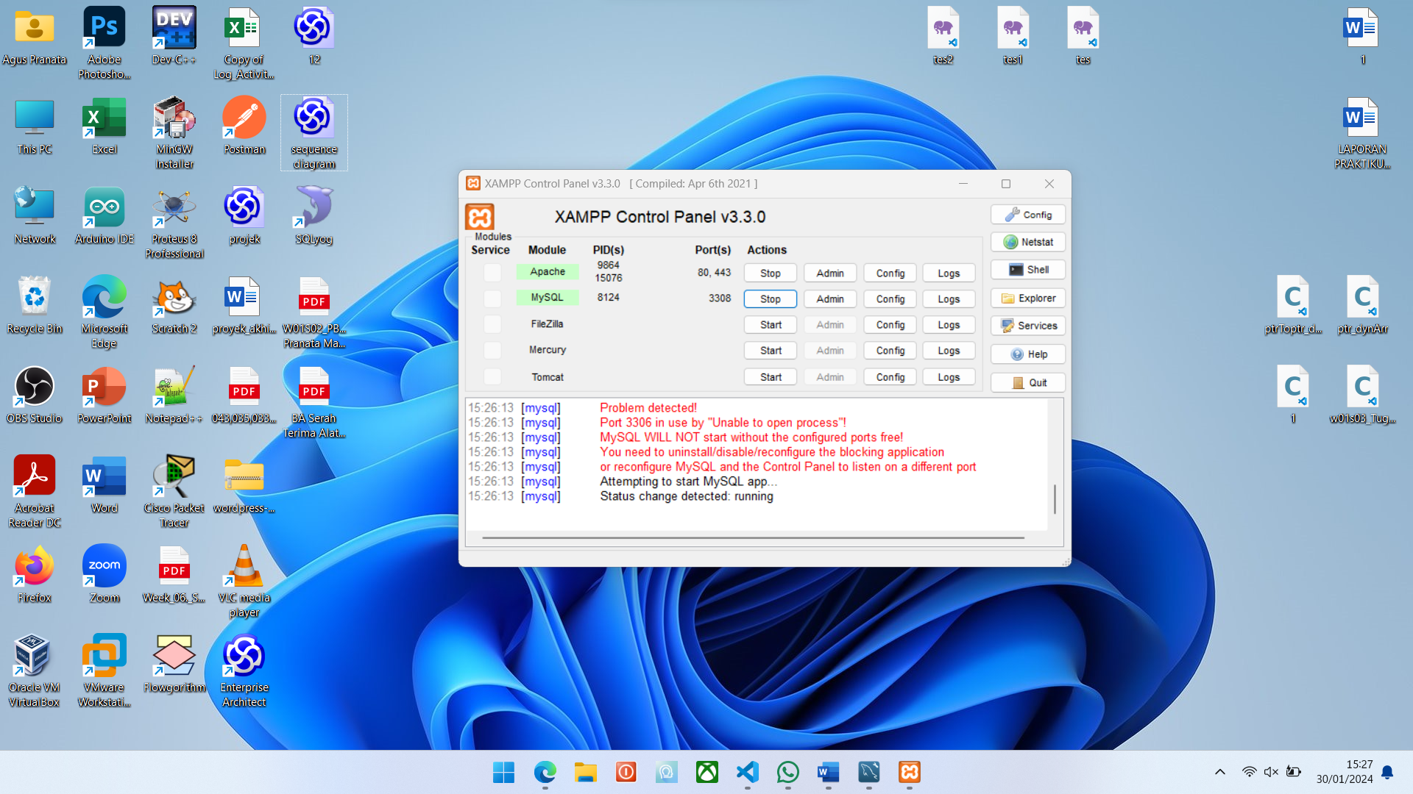

1. **SQLYog Ultimate**

